ZIP-Screen Sattler AG Twilight Pearl

DuoTherm Rolladen

Eigenschaften

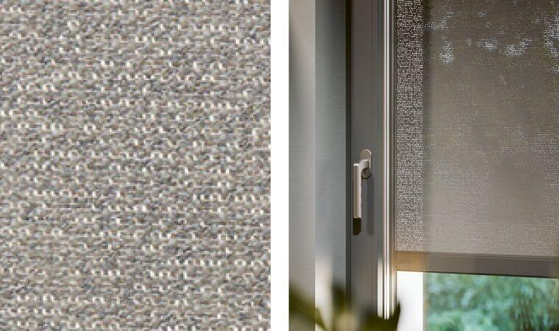

Farbton

grau

Werkstoff

Polyester

Einsatzzweck

Abdunkeln, Blendschutz, Sichtschutz, Sonnenschutz, Wärmeschutz

Brandverhalten

B1